Бекітемін:
Оқу ісі жөніндегі орынбасары: ____________________

Бөлім: | Айнымалы ток
Педагогтың аты-жөні:
Күні:
Сынып: 11 | Қатысушылар саны: | Қатыспағандар саны:
Сабақтың тақырыбы: | Қазақстандағы және дүние жүзіндегі электр энергиясын өндіру және қолдану. БЖБ №3
Оқу бағдарламасына сәйкес оқыту мақсаттары: | 11.4.3.7 – Қазақстандағы электр энергиясы көздерінің артықшылықтары мен кемшіліктерін бағалау
Сабақтың мақсаты: | - Қазақстандағы электр энергиясы көздерін атайды  - әртүрлі электр станцияларының (ЖЭС, ГЭС, ЖЭС-жел, КЭС, АЭС) артықшылықтары мен кемшіліктерін бағалайды  - энергия көздерінің ПӘК-ін және экологиялық әсерін салыстырады  - Қазақстанның энергетикалық болашағы туралы негізделген ұсыныс жасайды
Құндылықтарға баулу: | «Адал азамат» бағдарламасы бойынша: Тәуелсіздік және отаншылдық.  «Отан – оттан да ыстық» (халық мақалы).  Құндылық топтық жұмыстағы жауапкершілік пен өзара құрмет арқылы жүзеге асады.
Сабақтың барысы:
Сабақтың кезеңі/ уақыт | Педагогтің әрекеті | Оқушының әрекеті | Бағалау | Ресурстар
Сабақтың басы  4 минут  Ұйымдастыру, қызығушылықты ояту, мақсат қою | Ұйымдастыру кезеңі. Сәлемдесу, түгендеу, бағалау парағын тарату.  Білімді өзектендіру: «Иә – жоқ» ойыны. «№ 1 Зертханалық жұмыс:. «Трансформатор орамасындағы орам санын анықтау»» тақырыбы бойынша 5 тұжырым оқылады, оқушылар «иә» (жасыл) немесе «жоқ» (қызыл) карточкасын көтереді.  Проблемалық сұрақ: Қазақстан электр энергиясының ~70%-ын көмірден алады. Бұл жақсы ма, жаман ба? Балама бар ма?  Оқушылардың болжамдары тыңдалып, сабақтың тақырыбы мен мақсаты бірге анықталады. | Карточка көтеріп жауап береді, «жоқ» жауабын түсіндіреді.  Болжам айтып, мақсатты анықтауға қатысады. | ҚБ: ауызша кері байланыс, «Бас бармақ». | Слайд  Бағалау парағы
Сабақтың ортасы  12 минут  Джигсо. «Джигсо» (сарапшылар топтары) | «Джигсо». Әр «үй» тобынан бір оқушы сарапшылар тобына барады (5 минут), мәтін бөлігін меңгеріп, үй тобына оралып түсіндіреді (6 минут).  1-сарапшылар: ЖЭС (Екібастұз, ПӘК ~35%) – арзан, бірақ CO₂, күл.  2-сарапшылар: ГЭС (Бұқтырма, Шүлбі, Мойнақ) – таза, бірақ су ресурсына тәуелді.  3-сарапшылар: ЖЭС-жел (Ерейментау), КЭС (Бурное, Сарань) – жаңартылатын, ауа райына тәуелді.  4-сарапшылар: АЭС – жоспарлануда (Балқаш маңы); Қазақстан – уран өндіруден әлемде 1-орын.  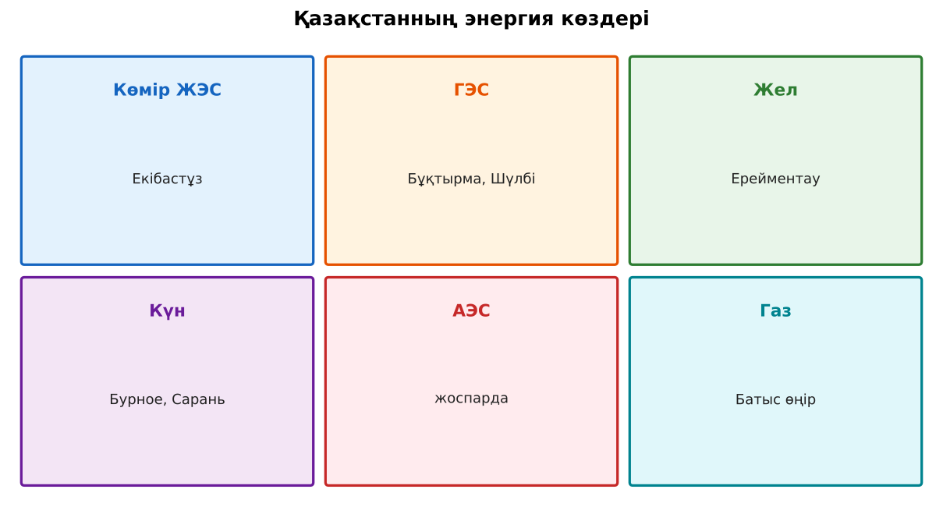  1-сурет. Қазақстандағы электр энергиясы көздері  ЕББҚ оқушыларына: ірі шрифтті (16–18) карточкалар, формулалар жадынамасы; белсенді рөл беру (уақыт сақшысы, материал таратушы). | Сарапшылар тобында бөлімді меңгереді.  Үй тобына түсіндіреді, сұрақ қояды. | Дескриптор:  - өз бөлімін нақты түсіндіреді – 1;  - Қазақстандағы электр энергиясы көздерін атайды – 1.  2 балл | Физика 11-сынып оқулығы  Сарапшылық мәтін карточкалары
Сабақтың ортасы  25 минут  Бөлім бойынша жиынтық бағалау (БЖБ) | БЖБ №3 «Айнымалы ток» бөлімі бойынша спецификацияға сәйкес өткізіледі.  Нұсқаулық беріледі, уақыт қадағаланады, жұмыстар жиналады.  ЕББҚ оқушыларына: ірі шрифтті (16–18) карточкалар, формулалар жадынамасы; белсенді рөл беру (уақыт сақшысы, материал таратушы). | БЖБ тапсырмаларын өз бетінше орындайды. | Балл қою кестесі (спецификация бойынша) | БЖБ тапсырма парақтары
Сабақтың соңы  4 минут  Бекіту, рефлексия, үй тапсырмасы | Бекіту: LearningApps викторинасы (мұғалім алдын ала дайындайды). Сұрақтар:  - Ең көп электр беретін көз? (көмір ЖЭС)  - Қазақстандағы ірі ГЭС? (Бұқтырма)  - Жаңартылатын көз? (жел, күн)  LearningApps: https://learningapps.org/  Рефлексия «Бес саусақ»: бас бармақ – не білдім; балан үйрек – кімге көмектестім; ортан терек – көңіл-күйім; шылдыр шүмек – не қиын болды; кішкене бөбек – не үйрендім.  Үй тапсырмасы (таңдау бойынша):  - А: §13; эссе-жоспар.  - В: Өңірдің электр энергиясы көзін зерттеу. | Викторинаға жауап береді.  Балын қосып, өзін-өзі бағалайды.  Рефлексия жасайды. | Дескриптор: викторина сұрақтарының 80%-ына дұрыс жауап береді – 1 балл  Шкала: 90–100% «өте жақсы», 70–89% «жақсы», 50–69% «қанағаттанарлық» | LearningApps (QR)  Kundelik.kz
Мұғалімге ескерту: оқушылар жиі жіберетін қателер
- ЖЭК тұрақты. → Күн мен желге тәуелді, жинақтағыш керек.
Өмірмен байланыс
Ерейментау жел станциясы, Шу күн станциясы; АЭС жобасы.
Тапсырмалардың жауап кілті
Тапсырма | Жауабы
А | ЖЭС, ГЭС, жел, күн.
В | Q = 3,6/0,35 ≈ 10,3 МДж; m ≈ 0,41 кг.
Қосымша 1 | Бұқтырма, Шүлбі, Қапшағай.
Қосымша 2 | LED, оқшаулау, ақылды есептегіш.
Үлгі есеп | Құрылым.

Қосымша 1. Оқушыға арналған тапсырмалар парағы (басып шығаруға)
Аты-жөні: …………………………………… Сынып: ………… Күні: ……………

А деңгейі
Қазақстандағы 4 энергия көзін атап, мысал келтір.
____________________________________________________________________________________________
____________________________________________________________________________________________

В деңгейі
1 кВт·сағ энергия үшін көмір ЖЭС (ПӘК 35%, q = 25 МДж/кг) неше кг көмір жағады?
____________________________________________________________________________________________
____________________________________________________________________________________________
____________________________________________________________________________________________

Қосымша тапсырмалар
1) Қазақстандағы ірі ГЭС.
____________________________________________________________________________________________
2) Энергия үнемдеудің 3 жолы.
____________________________________________________________________________________________
Қосымша 3. Тірек-конспект (бос орындарды сабақ барысында толтыр)
Тақырып: Қазақстандағы және дүние жүзіндегі электр энергиясын өндіру және қолдану. БЖБ №3

• ЖЭС (Екібастұз, ПӘК ~35%) – арзан, бірақ CO₂, күл.
• ГЭС (Бұқтырма, Шүлбі, Мойнақ) – таза, бірақ су ресурсына тәуелді.
• ЖЭС-жел (Ерейментау), КЭС (Бурное, Сарань) – жаңартылатын, ауа райына тәуелді.
• АЭС – жоспарлануда (Балқаш маңы); Қазақстан – уран өндіруден әлемде 1-орын.

Есімде қалған формула / ереже: ____________________________________________________________
____________________________________________________________________________________________
Қосымша 2. Бағалау парағы (әр оқушыға)
Кезең | Дескриптор | Балл | Менің балым
Джигсо. «Джигсо» (сарапшылар топтары) | Дескриптор: - өз бөлімін нақты түсіндіреді – 1; - Қазақстандағы электр энергиясы көздерін атайды – 1. | 2
Бекіту, рефлексия, үй тапсырмасы | Дескриптор: викторина сұрақтарының 80%-ына дұрыс жауап береді – 1 балл Шкала: 90–100% «өте жақсы», 70–89% «жақсы», 50–69% «қанағаттанарлық» | 1
Барлығы | 3–3 «өте жақсы», 2–2 «жақсы», 1–1 «қанағаттанарлық» | 3

Қосымша 4. Көрнекілік (интерактивті тақтаға немесе басып шығаруға)
1-сурет. Қазақстандағы электр энергиясы көздері

Суретпен жұмыс (сұрақтар): 1) Суретте қандай құбылыс/құрылғы бейнеленген? 2) Қандай физикалық шамалар көрсетілген және олар қалай байланысқан? 3) Суретке сүйеніп, өмірден бір мысал келтір.
Сандық ресурстар (QR-кодтар)
LearningApps – викторина  https://learningapps.org/   | Bilimland – видеосабақ  https://bilimland.kz/   | OPIQ – цифрлық оқулық  https://www.opiq.kz/  

